

Inserir Gerência Regional
O objetivo desta funcionalidade é inserir uma nova gerência regional. A opção pode ser acessada via Menu de Sistema, no caminho: GSAN > Cadastro > Localização > Gerência Regional > Inserir Gerência Regional.
Feito isso, o sistema acessa a tela abaixo:
Informamos que os dados exibidos nas telas a seguir são fictícios, e não retratam informações de clientes.
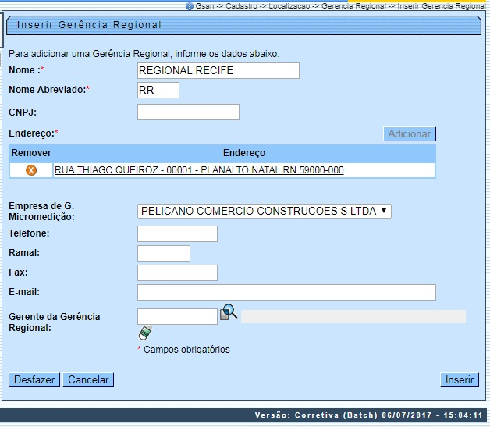

Preenchimento dos Campos
Campo | Orientações para Preenchimento
Nome | Campo obrigatório - Informe por extenso o nome da gerência regional com, no máximo, 25 (vinte e cinco) caracteres.
Nome Abreviado | Campo obrigatório - Informe por extenso o nome abreviado da gerência regional com, no máximo, 3 (três) caracteres.
CNPJ | Informe o número de um CNPJ válido com, no máximo, 14 (catorze) caracteres.
Endereço | Campo obrigatório - Informe o endereço da gerência regional. Para selecionar o endereço, clique no botão .  Para remover um endereço cadastrado, clique no botão .
Empresa Gestão Micromedição | Campo Facultativo - Selecione a empresa terceirizada que realiza o serviço de instalação ou substituição de hidrômetros. Para mais detalhes sobre Processo de Gestão de Micromedição acesse o link associado ao nome.
Telefone | Informe o número do telefone com, no máximo, 9 (nove) dígitos (este campo é obrigatório caso o número do ramal do telefone seja informado).
Ramal | Informe o número do ramal do telefone com, no máximo, 4 (quatro) dígitos.
Fax | Informe o número do fax com, no máximo, 9 (nove) dígitos.
E-mail | Informe o e-mail com, no máximo, 40 (quarenta) caracteres.
Gerência Regional | Informe o código da gerência regional, ou clique no botão para selecionar a gerência desejada. O nome selecionado será exibido no campo ao lado.  Para apagar o conteúdo do campo, clique no botão ao lado do campo em exibição.
- Acima, informe os campos obrigatórios e os demais campos que julgar necessários (para detalhes sobre o preenchimento dos campos clique AQUI) e clique em . Para adicionar um endereço, clique em . Feito isso, o sistema acessa a tela onde é possível pesquisar o endereço.
- Após esse procedimento, o botão fica desabilitado, e só será disponibilizado novamente caso o endereço selecionado esteja incorreto e seja removido clicando em
- Caso já exista no cadastro uma gerência regional com o mesmo número do CNPJ, o sistema exibe a mensagem: CNPJ já informado para gerência regional «xxxxxxx». Caso contrário, o sistema registra a transação de inclusão da gerência regional, após efetuar outras validações:

Tela de Sucesso
- Caso o código de retorno da operação efetuada no banco de dados seja diferente de zero, o sistema exibe a mensagem conforme o código de retorno:
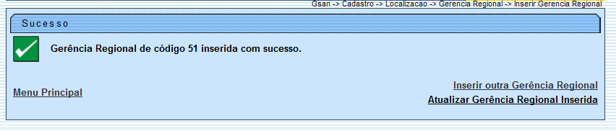

Funcionalidade dos Botões
Botão | Descrição da Funcionalidade
 | Ao clicar neste botão, o sistema permite selecionar um endereço para a Gerência Regional.
 | Ao clicar neste botão, o sistema remove o endereço cadastrado.
 | Ao clicar neste botão, o sistema permite consultar um dado na base de dados.
 | Ao clicar neste botão, o sistema apaga o conteúdo do campo em exibição.
 | Ao clicar neste botão, o sistema desfaz o último procedimento realizado.
 | Ao clicar neste botão, o sistema cancela a operação e retorna à tela principal.
 | Ao clicar neste botão, o sistema comanda a inserção dos dados na base de dados.
Clique aqui para retornar ao Menu Principal do GSAN

